МИНИСТЕРСТВО НАУКИ И ВЫСШЕГО ОБРАЗОВАНИЯ
РОССИЙСКОЙ ФЕДЕРАЦИИ
Федеральное государственное автономное образовательное учреждение
высшего образования
«Национальный исследовательский ядерный университет « МИФИ»
Саровский физико-технический институт-филиал НИЯУ МИФИ

Физико-технический факультет

Кафедра теоретической и экспериментальной механики

Вяткин Ю.А., Речкин В.Н., Лебедев П.В.

Основы теории устойчивости упругих систем

Сборник задач

Устойчивость сжатых стержней в пределах упругости

Учебно-методическое пособие
для студентов,
обучающихся по направлению подготовки
Прикладная механика

УТВЕРЖДЕНО
Заседанием кафедры ТиЭМ
Зав. кафедрой ТиЭМ
___________ А.Л. Михайлов

Научно-методическим советом СарФТИ
________________ А.П. Скрыпник

Саров
2019 г

РЕФЕРАТ

Пособие содержит 32 страницы, 9 рисунков, список использованных источников.
В пособии представлен ряд задач по анализу устойчивости сжатых стержней с примерами решения.
Ключевые слова: стержень, напряженно-деформированное состояние /НДС/, устойчивость, момент инерции, предел текучести, потеря устойчивости, коэффициент запаса устойчивости.

Содержание

РЕФЕРАТ 2

Содержание 3

ОБОЗНАЧЕНИЯ И СОКРАЩЕНИЯ 4

ВВЕДЕНИЕ 5
1 Основные понятия 6
2 Устойчивость стержня шарнирно опертого по концам. Формула Эйлера 9
3 Устойчивость стержня с защемленным концом 18
4 Устойчивость стержня с одним защемленным концом и другим защемленным в подвижной опоре 24
5 Устойчивость стержня с одним защемленным концом и другим закрепленным шарнирно концом в подвижной опоре 28

СПИСОК ИСПОЛЬЗОВАННЫХ ИСТОЧНИКОВ 32

ОБОЗНАЧЕНИЯ И СОКРАЩЕНИЯ

В пособии приняты следующие обозначения и сокращения:
НДС – напряженно-деформированное состояние,
Е – модуль упругости материала,
F – площадь поперечного сечения стержня,
J – момент инерции поперечного сечения стержня,
М – изгибающий момент в некотором сечении,
Р – сжимающая сила,
η – кривизна изогнутой оси стержня,
μ – коэффициент Пуассона,
ν – прогиб стержня в сечении,
ρ – плотность,
σ_{Т} – условный предел текучести.

ВВЕДЕНИЕ
Цель курса - выработка у студентов навыков по проверке выполнения в стержневых конструкциях условий прочности, жесткости и устойчивости включая сбор исходных данных, составления расчетных схем и решение простейших задач. Форма отчетности по данному курсу предполагает выполнение расчетно-графических работ, предлагаемых для решения студентам 3 курса, обучающимся по направлению «Прикладная механика». Для каждой задачи имеется несколько вариантов исходных данных (размеров и физико-механических свойств).
Основные теоретические выкладки взяты из классических работ по устойчивости упругих систем Ф.С. Ясинского, С.П. Тимошенко и А.С. Вольмира [1-3]. Рассмотрены решения ряда задач об устойчивости простейших конструктивных элементов – стержней.

1 Основные понятия

При проектировании конструкций должны выполняться три основных условия:
- Условие прочности;
- Условие жесткости;
- Условие устойчивости.
Размеры конструкции и ее основных деталей выбираются так, чтобы напряжения в материале нигде не превышали некоторых определенных значений (например, предела текучести), таким образом удовлетворяется первое условие – условие прочности.
Второе условие требует выполнения таких соотношений между размерами конструкции, чтобы изменение формы при действии внешних сил не превосходило бы определенных норм. Это условие особенно актуально для конструкций, имеющих оптические элементы, например для лазерной техники, телескопов и т.д.
Кроме первых двух условий необходимо исследовать третье условие – условие обеспечения устойчивости форм равновесия проектируемых элементов конструкции.
Рассмотрим понятие устойчивости, которое дано в [2,3] на примере равновесия тяжелого шарика, помещенного на гладкую поверхность. На рисунке 1 показаны равновесные состояния шарика в тех случаях, когда криволинейная поверхность обращена выпуклостью вниз или вверх.

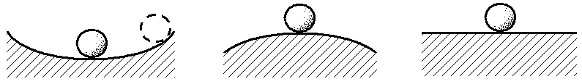
а) б) в)
а) устойчивая, б) неустойчивая, в) безразличная
Рисунок 1 – Формы равновесия
Легко видеть, что эти положения шарика различаются между собой по характеру равновесия. Если слегка отклонить шарик от состояния равновесия, как показано пунктиром, и предоставить его самому себе, то в первом случае шарик начнет колебаться вокруг среднего положения, а во втором начнет сразу же удаляться от него. В первом случае равновесие является устойчивым, а во втором неустойчивым. К такому выводу можно придти, проанализировав энергию системы. В первом случае (см. рис. 1, а) при любом смещении шара из положения равновесия центр тяжести будет подниматься, то есть для смещения шара требуется затратить некоторое количество работы, следовательно, потенциальная энергия системы увеличивается при любом изменении состояния равновесия. Во втором случае (см. рис. 1, б) при любом изменении состояния равновесия центр тяжести шарика понизится, то есть потенциальная энергия системы уменьшается. Таким образом, в случае устойчивого равновесия энергия системы является минимальной, а в случае неустойчивого равновесия – максимальной. В случае безразличного равновесия (см. рис. 1, в) энергия при перемещении не изменяется.
Рассмотрим вертикальную гибкую упругую полосу с закрепленным нижним концом (рис.2). На верхний конец полосы действует сжимающая сила Р, направленная вертикально вниз, при малых значениях которой полоса будет сжимается, оставаясь прямолинейной. Отогнув верхней конец полосы (пунктир на рис.2) и отпустив его, полоса будет совершать колебания относительно вертикального положения, находясь при этом в устойчивом равновесном положении. В зависимости от приложенной силы меняется и частота колебаний, увеличение силы приводит к уменьшению частоты, и наоборот. В момент, когда сила достигает некоторого критического значения, частота малых колебаний обращается в нуль и полоса переходит в состояния безразличного равновесия. Изготовленная из реального материала полоса может получить пластические деформации при сравнительно небольших прогибах, и остаться в отклоненном положении, дойдя до упора a или b.
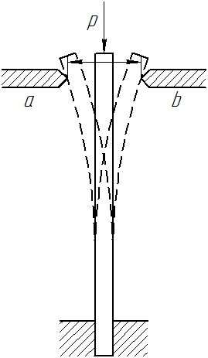
Рисунок 2 – Колебания сжатого стержня

Допустим, что приложенная к полосе сжимающая сила превышает критическую, при этом вертикальное положение полосы, по прежнему, будет равновесным, но это равновесие является уже неустойчивым, так как при любом возмущении полоса изогнется и не вернется к вертикальному положению.
Равновесное положение упругого стержня называется устойчивым, если, получив малое отклонение от этого положения, стержень будет возвращаться к нему. Происходящие при этом малые колебания в реальных условиях быстро затухают из-за действия различного рода сил сопротивления.
Нагрузка, при которой начальная форма равновесия перестает быть устойчивой, называется критической. Приложение к стержню силы, равной критической или превышающей ее, ведет к продольному изгибу.

2 Устойчивость стержня, шарнирно опертого по концам. Формула Эйлера

Рассматривается прямолинейный стержень с постоянным по длине поперечным сечением площадью F и с минимальным моментом инерции поперечного сечения J. Как показано на рисунке 3, нижний конец стержня закреплен шарнирно, а верхний имеет шарнирно подвижную опору. В центре тяжести поперечного сечения стержня прикладывается сжимающая сила P, сохраняющая строго вертикальное направление при нагружении.
При действии силы P в стержне возникают осевые напряжения сжатия $σ=\frac{P}{F}$. При значениях силы P меньше некоторого критического значения стержень сжимаясь на величину Δ₁, остается прямолинейным (см. рис 3 б). При достижении критического значения вместе с прямолинейной формой равновесия появляется еще и искривленная форма, показанная на рисунке 3в.

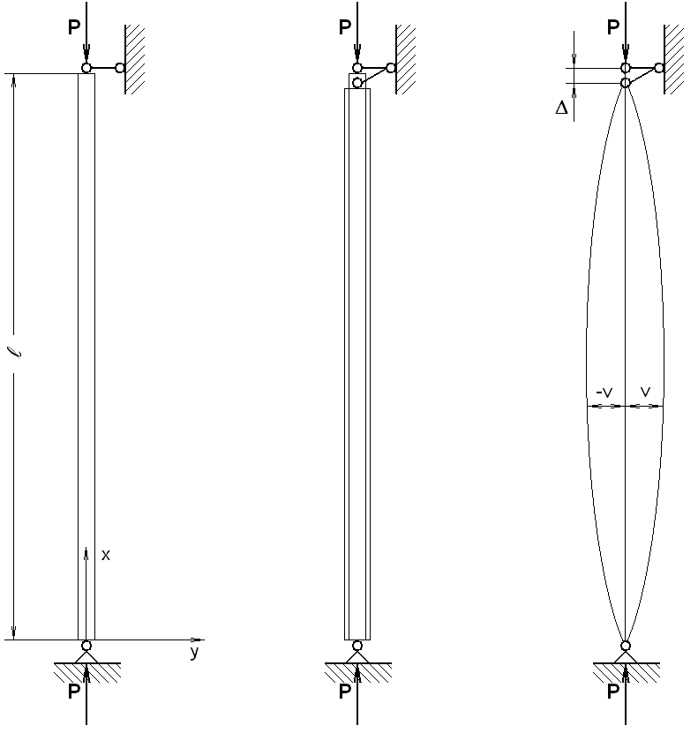
а б в
Рисунок 3 – Шарнирно закрепленный стержень,
нагруженный сжимающей силой.

Предполагается, что при переходе от прямолинейной формы к изогнутой верхний конец стержня смещается на величину Δ₁+ Δ₂. Где Δ₂- дополнительное смещение, вызванное изгибом стержня. Так как при малом изгибе стержня Δ₂ является величиной второго порядка малости по сравнению с прогибом, то этим перемещением пренебрегаем. Кривизна изогнутой оси стержня:

$η=±\frac{M}{\text{EJ}}$, (1)
где М - изгибающий момент;
Е- модуль упругости материала стержня.
В соответствии с [1,4] общее выражение кривизны:

$η=∓\frac{\frac{d^{2}v}{{\text{dx}}^{2}}}{{\left[1+{\left(\frac{\text{dv}}{\text{dx}}\right)}^{2}\right]}^{\frac{3}{2}}}=\frac{\frac{d^{2}v}{{\text{ds}}^{2}}}{\sqrt{1−{\left(\frac{\text{dv}}{\text{ds}}\right)}^{2}}}$ (2)
Здесь $v$- прогиб в сечении $x$ , $v=v\left(x\right)$.
Считая прогибы малыми по сравнению с длиной стержня и принимая ось стержня пологой кривой, запишем выражение для кривизны:

$η=∓\frac{d^{2}v}{{\text{dx}}^{2}}$. (3)

В сечении $x$ изгибающий момент будет равен

$M=±P⋅v$. (4)

Запишем дифференциальное уравнение изогнутой оси

$\text{EJ}\frac{d^{2}v}{{\text{dx}}^{2}}=−P⋅v$. (5)

На рисунке 3в показаны два возможных варианта выпучивания:
- вправо (прогиб $v$ положителен, при этом вторая производная отрицательна),
- влево (прогиб $v$ отрицателен, при этом вторая производная положительна).
Независимо от того, в какую сторону происходит выпучивание и знака второй производной, получается одно и то же уравнение.
Как указано в [3], если перейти к уравнению четвертого порядка, то это придаст решению более общий характер и позволит распространить это решение на другие граничные условия.
Считая $\text{EJ}=\text{const}$, продифференцируем дважды по $x$ и получим:

$\text{EJ}\frac{d^{4}v}{{\text{dx}}^{4}}=−P\frac{d^{2}v}{{\text{dx}}^{2}}$ (6)

Обозначим
$k^{2}=\frac{P}{\text{EJ}}$ (7).

Уравнение 6 перепишем

$\frac{d^{4}v}{{\text{dx}}^{4}}+k^{2}\frac{d^{2}v}{{\text{dx}}^{2}}=0$ (8)

Для однородного дифференциального уравнения (6) характеристическое уравнение будет:

$w^{2}\left(w^{2}+k^{2}\right)=0$ (9)

Корни этого уравнения:

$w_{1}=w_{2}=0; w_{3,4}=±\text{ik}$ (10)

Интеграл уравнения (1.6) запишем как:

$v=A\text{sin}\text{kx}+B\text{cos}\text{kx}+\text{Cx}+D$ (11)

Для верхнего и нижнего конца стержня прогиб и момент равны нулю, поэтому граничные условия запишутся в виде:

$v=0; \frac{d^{2}v}{{\text{dx}}^{2}}=0;$ при $x=0, x=l$ (12)

Подставляя эти граничные условия в решение 11, составляем систему уравнений для определения констант уравнения.

$\left.\begin{matrix}B+D=0 \\ B=0 \\ A\text{sin}\text{kl}+B\text{cos}\text{kl}+\text{Cl}+D=0 \\ A\text{sin}\text{kl}+B\text{cos}\text{kl}=0\end{matrix}\right\}$ (13)

Отсюда $B=D=C=0$.
Пусть $A≠0$, тогда

$\text{sin}\text{kl}=0$ (14).

Решаем уравнение относительно $\text{kl}$ и получаем

$\text{kl}=n⋅π$ (15),
где $n$- любое целое число.

Решение вида $\text{kl}=0$отбрасываем и находим

$k^{2}=\frac{n^{2}π^{2}}{l^{2}}, n=1, 2, 3, \text{.}\text{.}\text{.}$ (16).

Используем выражение (7)

$P=\frac{n^{2}π^{2}\text{EJ}}{l^{2}}$ (17).

Различным значениям $n$ соответствуют различные значения силы$P$, которые отвечают различным искривленным формам равновесия. Так как под критической силой понимается сила, при которой прямолинейная форма стержня перестает быть устойчивой, то из всех возможных значений выбирается наименьшее значение силы $P$. Поэтому принимается $n=1$.
Следует отметить, что выпучивание стержня произойдет в плоскости наименьшей жесткости стержня, поэтому необходимо использовать в расчетах наименьший момент инерции сечения $J_{\text{min}}$.
Для критической силы Леонардом Эйлером получена следующая формула:

$P_{\text{кр}}=\frac{π^{2}{\text{EJ}}_{\text{min}}}{l^{2}}$. (18).

Используя уравнение (11), получим уравнение изогнутой оси стержня:

$v=A\text{sin}\text{kx}=A\text{sin}\frac{nπ}{l}x$ (19).

В общем виде данное уравнение - это синусоида, имеющая на отрезке (0, $l$) $n$ полуволн. Минимальная сила (критическая) при $n=1$ соответствует синусоиде с одной полуволной:

$v=A\text{sin}\frac{π}{l}x=f\text{sin}\frac{πx}{l}$ (20).

Здесь $A=f$ - максимальный прогиб в центре изогнутого стержня.
Если рассматривать значения $n=2,3,\text{.}\text{.}\text{.}$, то уравнение 19 дает искривленные формы равновесия в виде синусоиды с двумя, тремя и более полуволнами на всей длине стержня. При двух полуволнах сила $P$ превышает критическую силу $P_{\text{кр}}$ в 4 раза, при трех полуволнах в 9 раз и т.д. Эти формы равновесия можно реализовать, только если расположить в точках перегиба синусоиды дополнительные опоры. (См. рис. 4).
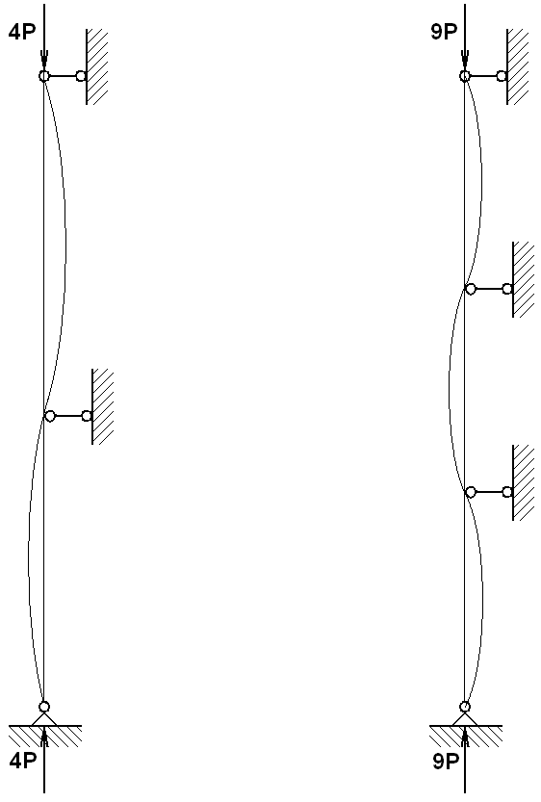
Рисунок 4 – Формы равновесия шарнирно закрепленного стержня с дополнительными шарнирными опорами.

Использование приближенного выражения (3) для вычисления кривизны изогнутой оси $η$ применимо только для прогибов малых по сравнению с длиной стержня. Поэтому максимальный прогиб $f$ для данной задачи остался неопределенным. В дальнейшем при решении задачи о закритическом поведении стержня каждому усилию $P>P_{\text{кр}}$ будет соответствовать определенный прогиб. Следует отметить, что при решении задачи предполагалось, что напряжения сжатия в стержне остаются упругими вплоть до наступления потери устойчивости. То есть формула Эйлера применима только для напряжений, не превышающих предел упругости.
Рассмотрим пример применения формулы Эйлера для определения максимальной сжимающей силы, которую может выдержать шарнирно опертый стержень.
Пример 1. Пусть шарнирно опертый стержень длиной $l=0,5м$ нагружается сжимающей силой $P$. Направление силы при нагружении не меняется. Материал стержня сталь 12Х18Н10Т. Сечение стержня прямоугольник со сторонами $a=1\text{мм}$, $b=\text{25}\text{мм}$. Необходимо определить максимальную силу, которую может выдержать стержень.
Как уже говорилось выше, для любой конструкции необходимо проверить три условия: 1) условие прочности, 2) условие жесткости, 3) условие устойчивости.
Для данной задачи никаких условий не накладывается на жесткость конструкции, поэтому данное условие не рассматривается.
В качестве условия прочности выберем критерий прочности по пределу текучести материала. То есть будем считать, что стержень сохраняет прочность, пока напряжения не превышают предела текучести материала. Сила, соответствующая пределу текучести выражается как
$P=σ_{T}⋅F=\text{240}\text{МПа}⋅\text{25}{\text{мм}}^{2}=\text{6000}Н$ (21),
где $σ_{T}=\text{240}\text{МПа}=\text{240}⋅{\text{10}}^{6}\text{Па}$- предел текучести материала,
$F=a⋅b=1⋅\text{25} {\text{мм}}^{2}=\text{25}{\text{мм}}^{2}=\text{25}⋅{\text{10}}^{−6}м^{2}$ - площадь сечения.
Используя формулу Эйлера, определяем критическое значение силы.
$P_{\text{кр}}=\frac{π^{2}{\text{EJ}}_{\text{min}}}{l^{2}}=\frac{π^{2}⋅2⋅{\text{10}}^{\text{11}}\text{Па}⋅2,\text{08}⋅{\text{10}}^{−\text{12}}м^{4}}{{0,5}^{2}м^{2}}=\text{16},\text{42}Н$ (22),
где $Е=\text{200000}\text{МПа}=2⋅{\text{10}}^{\text{11}}\text{Па}$ - модуль упругости,
- минимальный момент инерции стержня. [5].
Таким образом, при достижении сжимающей силой значения $\text{16},\text{42}Н$ произойдет потеря устойчивости стержня. Необходимо проверить условие применимости формулы Эйлера, для этого сравним напряжения соответствующие критической силе с пределом текучести.
$σ_{\text{кр}}=\frac{P_{\text{кр}}}{F}=\frac{\text{16},\text{42}Н}{\text{25}⋅{\text{10}}^{6}м^{2}}=0,\text{65}\text{МПа}$ (23).
Полученное значение критических напряжений существенно ниже предела текучести, то есть вплоть до наступления потери устойчивости материал упруго деформируется. То есть условия применимости формулы Эйлера выполняются.
Ответ: Максимальная сила, которую может выдержать стержень, соответствует критической силе потери устойчивости $P_{\text{кр}}=\text{16},\text{42}Н$.

3 Устойчивость стержня с защемленным концом

Рассматривается прямолинейный стержень с постоянным по длине поперечным сечением площадью F и с минимальным моментом инерции поперечного сечения J . Как показано на рисунке 5, нижний конец стержня защемлен, а верхний свободен. В центре тяжести поперечного сечения стержня прикладывается сжимающая сила P, сохраняющая строго вертикальное направление при нагружении.
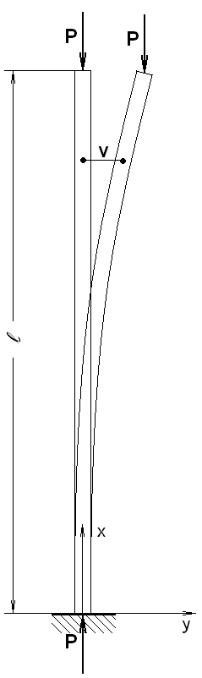
Рисунок 5 – Защемленный стержень,
нагруженный сжимающей силой

При достижении критического значения вместе с прямолинейной формой равновесия появляется еще и искривленная форма, показанная на рисунке 5.
Как указано в разделе 2 дифференциальное уравнение, по-прежнему, будет иметь вид (8) , а интеграл уравнения сохраняет вид (11)
Для нижнего защемленного конца стержня прогиб и угол поворота равны нулю, поэтому граничные условия запишутся в виде:

$v=0; \frac{\text{dv}}{\text{dx}}=0;$ при $x=0$ (24)

Для верхнего свободного конца стержня изгибающий момент равен нулю, поэтому граничные условия запишутся в виде:

$M=−\text{EJ}\frac{d^{2}v}{{\text{dx}}^{2}}=0;$ при $x=l$ (25)

Поперечная сила верхнего конца выражается через силу $P$ и угол поворота:
$Q=P\frac{\text{dv}}{\text{dx}};$ при $x=l$ (26)

Выразим поперечную силу через прогиб:

$−\text{EJ}{\left(\frac{d^{3}v}{{\text{dx}}^{3}}\right)}_{\text{при} x=l}=P{\left(\frac{\text{dv}}{\text{dx}}\right)}_{x=l}=0;$ (27)
или
$−{\left(\frac{d^{3}v}{{\text{dx}}^{3}}\right)}_{\text{при} x=l}=k^{2}{\left(\frac{\text{dv}}{\text{dx}}\right)}_{x=l}=0;$ (28)

Подставляем эти граничные условия в решение (11), составляем систему уравнений для определения констант уравнения.

$\left.\begin{matrix}B+D=0 \\ \text{Ak}+C=0 \\ {\text{Ak}}^{2}\text{sin}\text{kl}+{\text{Bk}}^{2}\text{cos}\text{kl}=0 \\ A=0\end{matrix}\right\}$ (29)

Отсюда $A=C=0, B=−D$.
При $B≠0$, тогда

$\text{cos}\text{kl}=0$ (30).

Решаем уравнение относительно $\text{kl}$ и получаем

$\text{kl}=\left(2n+1\right)\frac{π}{2}$ (31),
где $n$- любое целое число.
Используя рассуждения аналогичные использованным в разделе 2 находим критическую величину силы $P$ при $n=0$

$P_{\text{кр}}=\frac{π^{2}{\text{EJ}}_{\text{min}}}{4l^{2}}$. (32).

Уравнение изогнутой оси стержня будет:

$v=B\left(\text{cos}\text{kx}−1\right)$ (33).

Обозначив $f$ - максимальный прогиб на верхнем конце изогнутого стержня, найдем при $B=−f$

$v=f\left(1−\text{cos}\text{kx}\right)$ (34).

Рассмотрим пример определения максимальной сжимающей силы, которую может выдержать защемленный стержень.
Пример 2 Определим максимально допустимую осевую силу $P$ на стул, имеющий в конструкции несущий винтовой стержень диаметром 16 мм. Максимальная длина, на которую может выкручиваться винтовая часть: $l=0,4м$. Направление силы при нагружении не меняется. Материал стержня сталь 20. Основание стула принимаем абсолютно жестким. Соединение стержня с основанием не допускает свободного перемещения (люфт).
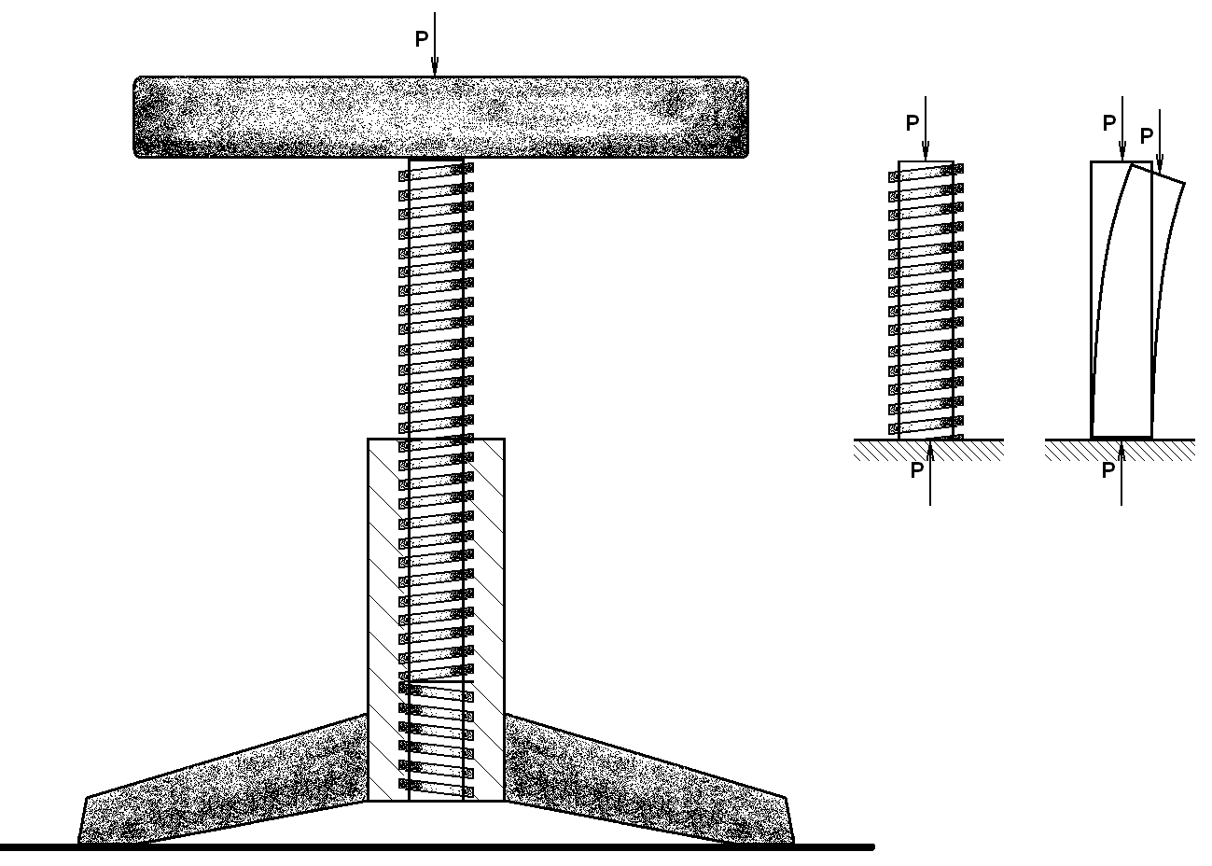
Рисунок 6 – Пример задачи потери устойчивости - защемленный стержень, нагруженный сжимающей силой.

Как уже говорилось выше для любой конструкции необходимо проверить три условия: 1) условие прочности, 2) условие жесткости, 3) условие устойчивости.
Для данной задачи никаких условий не накладывается на жесткость конструкции, поэтому данное условие не рассматривается.
В качестве условия прочности выберем критерий прочности по пределу текучести материала. То есть будем считать, что стержень сохраняет прочность, пока напряжения не превышают предела текучести материала. Сила, соответствующая пределу текучести выражается как
$P=σ_{T}⋅F=\text{180}\text{МПа}⋅\text{150},2{\text{мм}}^{2}=\text{27036}Н$ (35),
где $σ_{T}=\text{180}\text{МПа}=\text{180}⋅{\text{10}}^{6}\text{Па}$- предел текучести материала, [6],
$F=\text{150},2{\text{мм}}^{2}$ - минимальное сечение метрической резьбы М16 с крупным шагом равным 2мм. [8].
Используя формулу (32), определяем критическое значение силы.

$P_{\text{кр}}=\frac{π^{2}{\text{EJ}}_{\text{min}}}{4l^{2}}=\frac{π^{2}⋅2⋅{\text{10}}^{\text{11}}\text{Па}⋅1,\text{798}⋅{\text{10}}^{−9}м^{4}}{4⋅{0,4}^{2}м^{2}}=\text{5545},\text{48}Н$ (36),

где $Е=\text{200000}\text{МПа}=2⋅{\text{10}}^{\text{11}}\text{Па}$ - модуль упругости,
$d=\text{13},\text{835}{\text{мм}}^{2}$ - минимальный диаметр метрической резьбы М16 с крупным шагом равным 2мм. [7].
$J_{\text{min}}=\frac{π⋅r^{4}}{4}=\frac{π⋅6,{\text{9175}}^{4}}{4}{\text{мм}}^{4}=\text{1798},4{\text{мм}}^{4}=1,\text{798}⋅{\text{10}}^{−9}м^{4}$ - минимальный момент инерции стержня [5].
Таким образом, при достижении сжимающей силой значения $\text{5545},\text{48}Н$ произойдет потеря устойчивости стержня. Необходимо проверить условие применимости формулы Эйлера, для этого сравним напряжения соответствующие критической силе с пределом текучести.

$σ_{\text{кр}}=\frac{P_{\text{кр}}}{F}=\frac{\text{5545},\text{48}Н}{\text{150},2⋅{\text{10}}^{−6}м^{2}}=\text{36},9⋅{\text{10}}^{6}\text{Па}=\text{36},9\text{МПа}$ (37).

Полученное значение критических напряжений существенно ниже предела текучести, то есть вплоть до наступления потери устойчивости материал упруго деформируется. Таким образом, условия применимости формулы Эйлера выполняются.
Ответ: Максимальная сила, которую может выдержать стержень, соответствует критической силе потери устойчивости $P_{\text{кр}}=\text{5545}Н$.

4 Устойчивость стержня с одним защемленным концом и другим защемленным в подвижной опоре

Рассматривается прямолинейный стержень с постоянным по длине поперечным сечением площадью $F$и с минимальным моментом инерции поперечного сечения $J$. Как показано на рисунке 7, нижний конец стержня защемлен, а верхний защемлен в подвижной опоре. В центре тяжести поперечного сечения стержня прикладывается сжимающая сила P, сохраняющая строго вертикальное направление при нагружении.
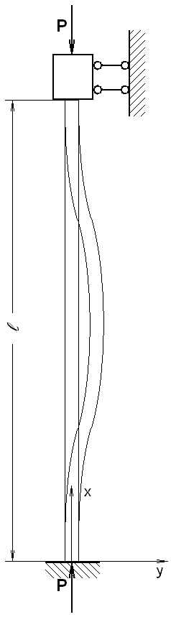
Рисунок 7 – Стержень, нагруженный сжимающей силой, c одним защемленным концом и другим концом защемленным в подвижной опоре.

При достижении критического значения вместе с прямолинейной формой равновесия появляется еще и искривленная форма, показанная на рисунке 7.
Как указано в [3] дифференциальное уравнение, по-прежнему, будет иметь вид (8), а интеграл уравнения сохраняет вид (11).
Для верхнего и нижнего защемленного конца стержня прогиб и угол поворота равны нулю, поэтому граничные условия запишутся в виде:
$v=0; \frac{\text{dv}}{\text{dx}}=0;$ при $x=0,l$ (38)
Подставляем эти граничные условия в (11), составляем систему уравнений для определения констант уравнения.
$\left.\begin{matrix}B+D=0 \\ \text{Ak}+C=0 \\ A\text{sin}\text{kl}+B\text{cos}\text{kl}+\text{Cl}+D=0 \\ \text{Ak}\text{cos}\text{kl}−\text{Bk}\text{sin}\text{kl}+C=0\end{matrix}\right\}$ (39)
Подставляем выражения для $C$ и $D$ из первых двух уравнений во вторые два уравнения получаем
$\left.\begin{matrix}A\left(\text{sin}\text{kl}−\text{kl}\right)+B\left(\text{cos}\text{kl}−1\right)=0 \\ A\left(\text{cos}\text{kl}−1\right)−B\text{sin}\text{kl}=0\end{matrix}\right\}$ (40)
Для $A≠0, B≠0$ запишем условие нетривиального решения
$\left|\begin{matrix}\text{sin}\text{kl}−\text{kl} & \text{cos}\text{kl}−1 \\ \text{cos}\text{kl}−1 & −\text{sin}\text{kl}\end{matrix}\right|=0$ (41).
Получаем уравнение
$\text{sin}\frac{\text{kl}}{2}\left(\text{sin}\frac{\text{kl}}{2}−\text{kl}\text{cos}\frac{\text{kl}}{2}\right)=0$ (42).
Приравниваем нулю первый множитель
$\text{sin}\frac{\text{kl}}{2}=0$ (43).
Решение уравнения будет
$\text{kl}=2πn, n=1,2,3\text{.}\text{.}\text{.}$ (44).

Наименьшее значение будет $\text{kl}=2π$.
Приравниваем нулю второй множитель
$\text{sin}\frac{\text{kl}}{2}−\frac{\text{kl}}{2}\text{cos}\frac{\text{kl}}{2}=0$ (45).
Наименьший корень этого уравнения $\text{kl}≃8,\text{99}$.
Находим критическую величину силы $P$ для наименьшего значения $\text{kl}$
$P_{\text{кр}}=\frac{4π^{2}{\text{EJ}}_{\text{min}}}{l^{2}}$. (46).
Уравнение изогнутой оси стержня будет:
$v=\frac{f}{2}\left(1−\text{cos}\frac{2πx}{l}\right)=f{\text{sin}}^{2}\frac{πx}{l}$ (47).
где $f$ - максимальный прогиб изогнутого стержня при $2B=−f$.
Рассмотрим пример определения максимальной сжимающей силы, которую может выдержать стержень с нижним защемленным концом при защемленном в подвижной опоре верхнем конце.
Пример 3. Определим максимально допустимую осевую силу P на стержень, имеющий сечение равносторонний треугольник со стороной 10мм. Длина стержня: $l=0,9м$. Направление силы при нагружении не меняется. Материал стержня алюминиевый сплав АК6. Принимаем, что нижний конец стержня жестко защемлен, в то время, как верхний защемлен в подвижной опоре.
Так же как в задачах 1 и 2 необходимо проверить три условия: 1) условие прочности, 2) условие жесткости, 3) условие устойчивости.
Для данной задачи никаких условий не накладывается на жесткость конструкции, поэтому данное условие не рассматривается.
В качестве условия прочности выберем критерий прочности по пределу текучести материала. То есть будем считать, что стержень сохраняет прочность, пока напряжения не превышают предела текучести материала. Сила, соответствующая пределу текучести выражается как
$P=σ_{T}⋅F=\text{300}\text{МПа}⋅\text{86},6{\text{мм}}^{2}=\text{25980}Н$ (48),
где $σ_{T}=\text{300}\text{МПа}=\text{300}⋅{\text{10}}^{6}\text{Па}$- предел текучести материала, [8],
$F=\text{86},6{\text{мм}}^{2}$ - площадь сечения.
Используя формулу (46), определяем критическое значение силы.
$P_{\text{кр}}=\frac{4π^{2}{\text{EJ}}_{\text{min}}}{l^{2}}=\frac{4⋅π^{2}⋅\text{72}⋅{\text{10}}^{9}\text{Па}⋅\text{180},4⋅{\text{10}}^{−\text{12}}м^{4}}{{0,9}^{2}м^{2}}=\text{633}Н$ (49),
где $Е=\text{72000}\text{МПа}=\text{72}⋅{\text{10}}^{9}\text{Па}$ - модуль упругости,
$J_{\text{min}}=\frac{b⋅h^{3}}{\text{36}}=\text{180},4{\text{мм}}^{4}=\text{180},4⋅{\text{10}}^{−\text{12}}м^{4}$ - минимальный момент инерции стержня [5].
Таким образом, при достижении сжимающей силой значения $\text{633}Н$ произойдет потеря устойчивости стержня. Необходимо проверить условие применимости формулы Эйлера. Для этого сравним напряжения соответствующие критической силе с пределом текучести.
$σ_{\text{кр}}=\frac{P_{\text{кр}}}{F}=\frac{\text{633}Н}{\text{86},6⋅{\text{10}}^{−6}м^{2}}=7,3⋅{\text{10}}^{6}\text{Па}=7,3\text{МПа}$ (50).
Полученное значение критических напряжений существенно ниже предела текучести, то есть вплоть до наступления потери устойчивости материал упруго деформируется. Таким образом, условия применимости формулы Эйлера выполняются.
Ответ: Максимальная сила, которую может выдержать стержень, соответствует критической силе потери устойчивости $P_{\text{кр}}=\text{633}Н$.

5 Устойчивость стержня с одним защемленным концом и другим закрепленным шарнирно концом в подвижной опоре

Как указано в [1], формулу Эйлера можно записать в обобщенном виде используя коэффициент приведения длины.
$P_{\text{кр}}=\frac{π^{2}{\text{EJ}}_{\text{min}}}{l_{0}^{2}}$, (51)
или
$P_{\text{кр}}=\frac{π^{2}{\text{EJ}}_{\text{min}}}{{\left(μ⋅l\right)}^{2}}$, (52)
где $l_{0}$ - приведенная длина стержня,
$μ=\frac{l_{0}}{l}$ - коэффициент приведения.
Рассматривается прямолинейный стержень с постоянным по длине поперечным сечением площадью $F$и с минимальным моментом инерции поперечного сечения $J$. Как показано на рисунке 8, нижний конец стержня защемлен, а верхний имеет шарнирную опору. В центре тяжести поперечного сечения стержня прикладывается сжимающая сила P, сохраняющая строго вертикальное направление при нагружении.
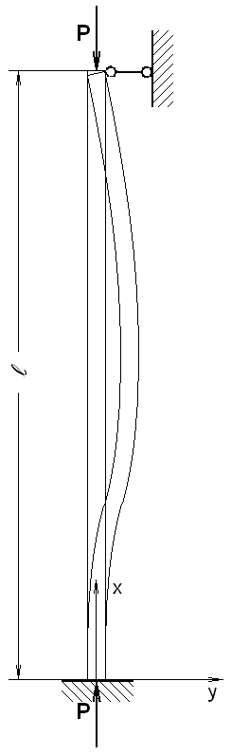
Рисунок 8 – Стержень, нагруженный сжимающей силой, c одним защемленным концом и другим концом в шарнирно-подвижной опоре.

При достижении критического значения вместе с прямолинейной формой равновесия появляется еще и искривленная форма, показанная на рисунке 8.
Как указано в [3] дифференциальное уравнение, по-прежнему, будет иметь вид (8), а интеграл уравнения сохраняет вид (11)
Для верхнего и нижнего конца стержня граничные условия запишутся в виде:
$v=0; \frac{\text{dv}}{\text{dx}}=0;$ при $x=0$ (53)
$v=0; \frac{d^{2}v}{{\text{dx}}^{2}}=0;$ при $x=l$ (54)

Подставляем эти граничные условия в решение (11), составляем систему уравнений для определения констант уравнения.
$\left.\begin{matrix}B+D=0 \\ \text{Ak}+C=0 \\ A\text{sin}\text{kl}+B\text{cos}\text{kl}+\text{Cl}+D=0 \\ A\text{sin}\text{kl}+\text{Bk}\text{cos}\text{kl}=0\end{matrix}\right\}$ (55)
Для $A≠0$, $−D=B=−\text{Akl}$, $C=\text{Ak}$ получаем
$\text{sin}\text{kl}−\text{kl}\text{cos}\text{kl}=0$ (56)
или
$\text{tgkl}=\text{kl}$ (57).
Для этого уравнения наименьшее значение $\text{kl}$ будет:
$\text{kl}≈4,\text{4934}$ (58).
Критическая сила:
$P_{\text{кр}}≈\text{20},\text{19}\frac{{\text{EJ}}_{\text{min}}}{l^{2}}$. (59).
Приближенно можно записать:
$P_{\text{кр}}≈\frac{2π^{2}{\text{EJ}}_{\text{min}}}{l^{2}}$. (60).

Уравнение изогнутой оси стержня будет:
$v=A\left(\text{sin}\text{kx}−\text{kx}+\text{kl}\left(1−\text{cos}\text{kx}\right)\right)$ (61).
Рассмотрим пример определения максимальной сжимающей силы, которую может выдержать стержень с нижним защемленным концом при шарнирно-опертым подвижным верхнем конце.
Пример 4. Определим максимально допустимую осевую силу P на стержень, имеющий сечение в виде равнобокого уголка №2 [10] (рисунок 9) со стороной 20мм и толщиной стенки 4 мм. Длина стержня: $l=1,9м$. Направление силы при нагружении не меняется. Материал стержня сталь 20Х13. Принимаем, что нижний конец стержня жестко защемлен, в то время, как верхний конец закреплен шарнирно в подвижной опоре.
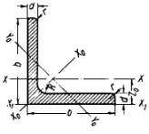
Рисунок 9 – Поперечное сечение стержня

Так же, как в задачах 1-3 необходимо проверить три условия: 1) условие прочности, 2) условие жесткости, 3) условие устойчивости.
Для данной задачи никаких условий не накладывается на жесткость конструкции, поэтому данное условие не рассматривается.
В качестве условия прочности выберем критерий прочности по пределу текучести материала. То есть будем считать, что стержень сохраняет прочность, пока напряжения не превышают предела текучести материала. Сила, соответствующая пределу текучести выражается как
$P=σ_{T}⋅F=\text{410}\text{МПа}⋅\text{146}{\text{мм}}^{2}=\text{59860}Н$ (62),
где $σ_{T}=\text{410}\text{МПа}=\text{410}⋅{\text{10}}^{6}\text{Па}$- предел текучести материала, [9],
$F=\text{146}{\text{мм}}^{2}$ - площадь сечения.
Используя формулу (60), определяем критическое значение силы.
$P_{\text{кр}}=\frac{2π^{2}{\text{EJ}}_{\text{min}}}{l^{2}}=\frac{2⋅π^{2}⋅2⋅{\text{10}}^{\text{11}}\text{Па}⋅0,\text{21}⋅{\text{10}}^{−8}м^{4}}{{1,9}^{2}м^{2}}=\text{2296},5Н$ (63),
где $Е=\text{200000}\text{МПа}=2⋅{\text{10}}^{\text{11}}\text{Па}$ - модуль упругости,
$J_{\text{min}}=0,\text{21}{\text{cм}}^{4}=0,\text{21}⋅{\text{10}}^{−8}м^{4}$ - минимальный момент инерции стержня [10].
Таким образом, при достижении сжимающей силой значения $\text{2296},5Н$ произойдет потеря устойчивости стержня. Необходимо проверить условие применимости формулы Эйлера, для этого сравним напряжения соответствующие критической силе с пределом текучести.
$σ_{\text{кр}}=\frac{P_{\text{кр}}}{F}=\frac{\text{2296},5Н}{\text{146}⋅{\text{10}}^{−6}м^{2}}=\text{15},7⋅{\text{10}}^{6}\text{Па}=\text{15},7\text{МПа}$ (64).
Полученное значение критических напряжений существенно ниже предела текучести, то есть вплоть до наступления потери устойчивости материал упруго деформируется. Таким образом, условия применимости формулы Эйлера выполняются.
Ответ: Максимальная сила, которую может выдержать стержень, соответствует критической силе потери устойчивости $P_{\text{кр}}=\text{2296},5Н$.

СПИСОК ИСПОЛЬЗОВАННЫХ ИСТОЧНИКОВ

1. Ясинский Ф.С. Избранные работы по устойчивости сжатых стержней. М.: Гос. изд. технико-теоретической литературы. 1952. 428с.
2. Тимошенко С.П. Устойчивость упругих систем. М.:ОГИЗ, 1946 г. 532стр. перевод с англ.
3. Вольмир А.С. Устойчивость упругих систем. М.: Физматгиз, 1963г. 880стр.
4. Задачи и упражнения по математическому анализу для втузов. Под ред. Демидовича Б.П. М.: «Наука» 1968г. Издание шестое стереотипное. 472 стр.
5. Беляев Н.М. Сопротивление материалов. М.: Государственное издание технико-теоретической литературы. 1954г. издание 9-е.
6. ГОСТ1759.4-87(ИСО898/1-78) Винты и шпильки. Механические свойства и методы испытаний
7. ГОСТ8724-2002(ИСО261-98) Резьбы метрические. Диаметры и шаги
8. Авиационные материалы. Справочник в 9-ти томах под ред. Туманова Т4. М.: ОНТИ, 1982г
9. ГОСТ5949-2018 Металлопродукция из сталей нержавеющих и сплавов на железоникелевой основе корозионно-стойких, жаростойких и жаропрочных
10. ОСТ 10014-39. Общесоюзный стандарт. Сталь прокатная угловая равнобокая. Сортамент.

